安全运行部的安检人员岗位责任承诺清单
为认真贯彻《安全生产法》，坚持“安全第一，预防为主，综合治理”的方针，强化安全责任，消除事故隐患，结合公司实际签订经理安全生产岗位责任承诺清单，履行以下职责：
1、学习国家法律法规，贯彻党方针和政策，落实公司有关安全生产的规章制度和决议、决定，开展安全监督管理工作，推进安全生产标准化建设。
2、负责拟订公司安全管理制度、岗位操作规程、安全技术措施，落实本岗位的安全职责，签订安全生产责任承诺清单，落实年度安全生产费用。
3、按照上级要求和公司有关规定，开展职工三级安全教育和安全操作规程的学习培训。协助安全运行部科长做好新入职工、特殊工种人员的安全学习、教育培训及考核工作，取得考核合格证，负责从业人员职业健康管理工作。
4、督促安全生产规章制度和安全操作规程执行，与安检组认真做好入户检查，维修换件和隐患整改工作；认真开展燃气管网定期巡检维护；认真做好配气站等设备设施定检保养和管理工作，对查出的安全隐患彻底整改。杜绝燃气的跑、冒、滴、漏的漏气现象，将燃气损耗控制在10%内。
5、开展安全技术研究工作，积极采用先进技术和安全装备，在燃气技术操作过程中发现违章，违规行为，立即制止，出现不安全因素、险情及事故时，要果断、正确地处理，立即报告主管领导，防止事态进一步扩大。
6、协助领导定期召开安全工作会议，并做好会议纪要，建立健全各类安全台账；收集整理各项基础资料，及时填报各类报表，准时向有关部门报送，做好安全资料档案整理、保存工作。配合公司领导完成其他安全生产管理工作。
7、建立安全隐患档案。接到隐患报告应立即协助领导制定整改措施，指派整改责任人，限定整改时期。在隐患整改后，由安检员对整改情况进行验收，并签字确认归档存案。
8、开展安全风险分级管控和隐患排查治理双重预防体系建设工作。.实施生产安全事故应急救援预案，定期开展应急救援演练，参与开展或配合事故调查，坚持“四不放过”原则，对安全事故进行处理。
9、保证自觉履行职责，对因职责履行不到位造成的一切后果承担相应责任。

经理：张建明 责任人签字：张琼尔
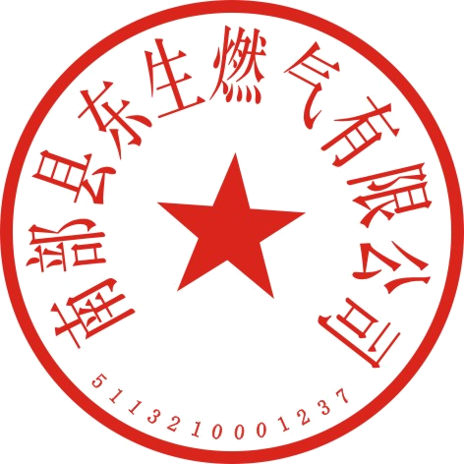

南部县东生燃气有限公司
2024年1月1日

